《经济与管理研究》论文排版体例：

文章页面及篇幅：Word文件，页边距上34cm，下25cm，左24cm、右16cm，宋体5号字，行距2.5mm，高226mm*170mm，45字×37行。
文章版式：
（1）正文前面部分：文章标题、中文内容提要、中文关键词、文献信息（中图分类号等）
（2）首页页脚：收稿日期
（3）正文
（4）正文后面部分：参考文献、英文标题、英文摘要、英文关键词

具体样式：
文章标题（一般不超过20字，小一号小标宋）
——副标题（必要时可加，四号楷体）

内容提要：提要正文（200字左右，五号仿宋）
关键词：关键词1 关键词2 关键词3 关键词4 关键词5 关键词6（6个左右为宜，五号仿宋）
中图分类号：FXXX.XX 文献标识码：A 文章编号：1000-7636（2025）XX-XXXX-XX

依照比较优势与产业间分工理论……（一段引导性文字，视需要可加，五号宋体）
一、问题提出（一级标题，小四号小标宋）
（一）比较优势（二级标题，五号黑体）
1．宏观经济学（三级标题，同正文）
克林顿和拉丁（Clinton & Latin，2003）的研究表明，宏观经济学……^{[1]}。张三等（三人及以上只写第一作者）（2008）针对中国东部地区2000—2010年的数据，运用面板模型分析，认为……^{[2]}。（文后参考文献实引，按文中出现顺序列出，请勿使用交叉引用）产业分工……

正文说明：
1．最多至四级标题。四级标题采取（1）、（2）的格式，后面的正文内容接排，一般不再另起一行。
2．正文里面出现的英文人名、地名以及专业术语，要补充中文翻译，中文在前，英文在后，如：费雷德里克·泰勒（Frederick W Taylor），若出现在参考文献部分，人名格式为TAYLOR F W。
3．多位数字使用千分空，小数点后最多保留4位。
4．回归结果不报告未控制控制变量的情况。

图表说明：
1．一律使用黑白图表，也不要在图表中出现底色（背景色），插图不要外边框。
2．图表标题为小五号黑体；图表内中文使用宋体，英文和数字使用Times New Roman字体，六号宋体。图表与正文上下各空一行。
3．图的标题位于图的下方；表的标题位于表的上方。如需交待资料来源，还应在图标题的上方或者表标题的下方注明“资料来源：”；如有补充说明，应以“注：”的形式进行说明。顺序为：先“注”，后“资料来源”。
4．表格使用全线表，所有数据（包括括号内的标准误、t值等）均须分行，请勿使用图片版表格。如表中的数据单位统一，提取出来放表头的右上方；如数据单位不统一，在各自数据项名称后加“/单位”。表头中不应使用斜线，栏目归类应准确，正确使用分层表头。
5．图要给出横、纵坐标轴的名称，有单位的要在名称后加“/单位”；刻度线均要向内。
6．图表中的数据与正文分析务必对应一致，并确保相关计算准确无误。

表1 标题（小五号黑体） 单位：亿元
年度 | A |  | B
年度 | A1 | A2 | B
1990 | 3 000 | 100 000
1991 | 3 100 | 110 000
1992 | 3 200 | 120 000
…… | …… | ……
注：（六号宋体，单倍行距）。
资料来源：（六号宋体，单倍行距）。

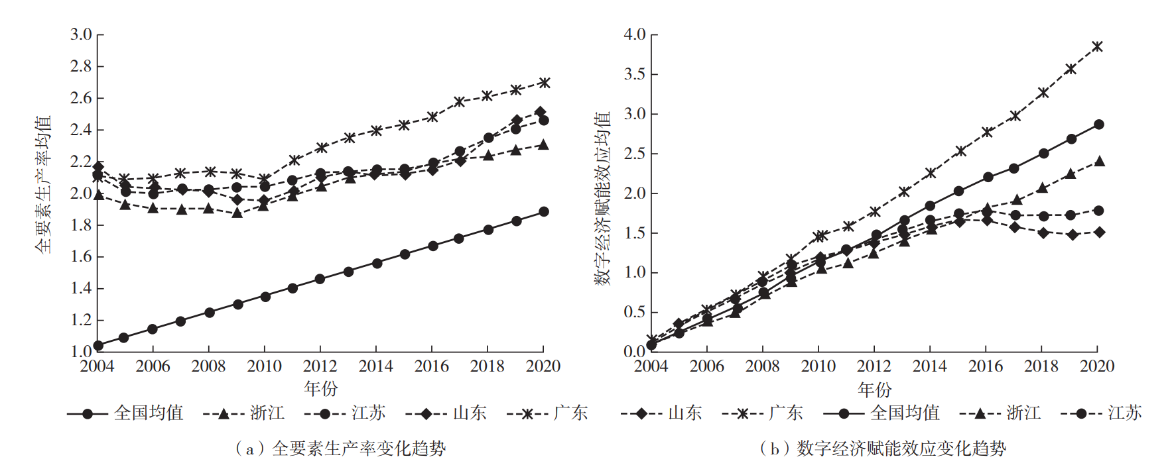
图1 部分省份全要素生产率及数字经济赋能效应（小五号黑体）
注：（六号宋体，单倍行距）。
资料来源：（六号宋体，单倍行距）。

其他说明：
请使用word编辑器录入公式，请勿插入图片版公式。
公式写法（注意控制变量及其系数的写法）：
Y_{i，t+1}=α+ρ×Treat_{s}×Post_{t}+X′_{i，t}β+γ_{i}+λ_{t}+ϵ_{i,t}

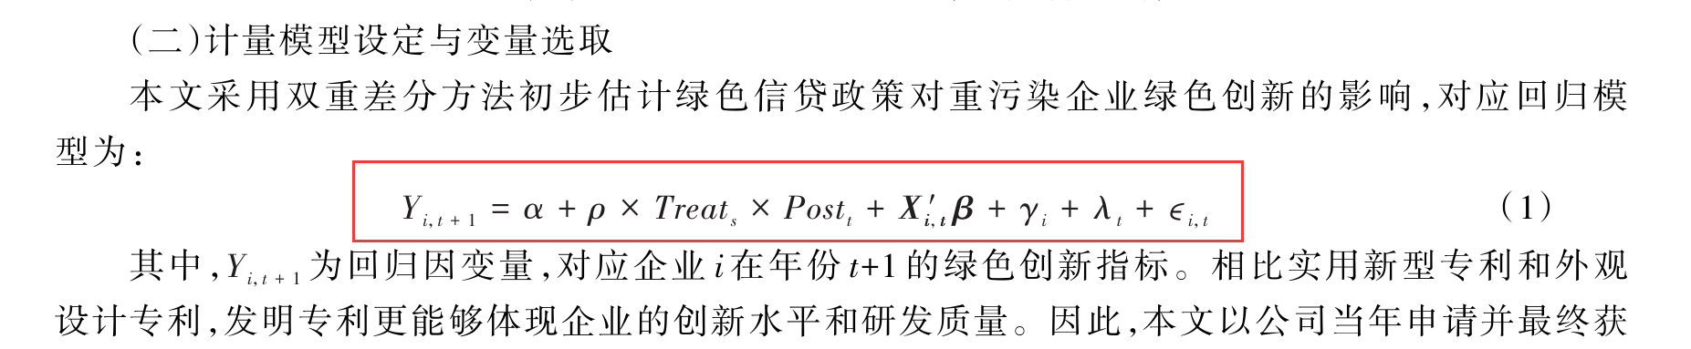

参考文献：（小五号黑体。具体参见《文后参考文献著录规则（GB_T_7714—2015）》，请勿使用交叉引用。）（下面为常见文献类型）
[1]余敏.出版集团研究[M].北京:中国书籍出版社,2001:179-193.（中文书籍）（六号宋体）
[2]PLGGOT T M. The cataloguer’s way through AACR2: from document receipt to document retrieval[M]. London: The Library Association, 1990.（英文书籍）
[3]陈晋镶,张惠民,朱士兴,等.蓟县震旦亚界研究[M]//中国地质科学院天津地质矿产研究所.中国震旦亚界.天津:天津科学技术出版社,1980:56-114.（中文论文集析出文献）
[4]刘彻东.中国的青年刊物:个性特色为本仁[J].中国出版,1998(5):38-39.（中文期刊）
[5]LAWLESS M. Deconstructing gravity: trade costs and extensive and intensive margins[J]. Canadian Journal of Economics, 2010, 43(4): 1149-1172.（英文期刊）
[6]肖君秀.泛华保险私有化暂止[EB/OL].(2011-09-22)[2014-07-25].http://money.sohu.com/20110922/n320212934.shtml.（网络文献）

Title（英文标题用小四号、加粗、居中、单倍行距，除虚词外首字母大写）

Abstract：The relationship……（五号，首行缩进四个字母；第一句话不应与文题重复；尽量使用主动语态的简单句；使动词尽量靠近主语；不用第一人称作主语；以重要的事实开头，而不以辅助从句开头。）
Keywords: keyword one; keyword two（五号，除专有名词首字母大写外，均小写）

责任编辑：

